Философия в математике

Введение

«Она [математика] есть деятельность - система действий по построению, конструированию специфических абстрактных объектов…»
Герман Вейль

В данном реферате постараемся проследить, каким образом высшая математика разрешает философские парадоксы. В качестве таковых рассмотрим одну из апорий Зенона Элейского, а также утверждение Николая Кузанского о непостижимости точной истины применительно к задаче нахождения точного значения числа . Само выражение «философские парадоксы» означает то, что данные затруднения поставлены впервые именно философией, то есть авторство найденных противоречий принадлежит философам, и лишь позже их попытались разрешить в математике. А сами парадоксы как таковые в равной мере можно назвать и «математическими», так как их разрешение длится более двух тысяч лет также в соответствии и с развитием математики, существующей с более ранних времен, нежели постановка апорий. Однако не удается найти достоверное решение, которое бы не вызывало никаких сомнений и не заставляло пытливые умы человечества продолжать поиски конечной истины, скрывающейся за гранью парадокса, который ставит человеческое мышление в тупик. Справедливее всего, очевидно, было бы назвать эти парадоксы именно парадоксами мышления, так как приписывать их какой либо науке не представляется правильным, ибо любая наука, знание являются результатом упорной мыслительной работы мозга.
Мы выбрали объектом рассмотрения апории в виду их созвучности с современными проблемами, с которыми столкнулась такая наука, как квантовая физика, приходя к открытию все более мелких микрочастиц, их волновой природе, взаимопревращению, вопреки закону сохранения масс. В данном случае мы выбрали взгляд на проблему с точки зрения математики в виду точности этой науки и неопровержимости ее доказательств, знаковых конструкций, за которыми стоят математические рассуждения. Зададимся целью провести наблюдение за формой движения математической мысли.

1. Основная часть

а) Математика в апориях Зенона

Произведем вначале краткий исторический экскурс. Как известно, Зенон Элейский, будучи учеником Парменида, взял на себя задачу доказать, что проблема о едином бытии, поставленная его учителем, вовсе не абсурдна и не смехотворна, а серьезна и основательна. С этой задачей он блестяще справился, хоть, сам того не желая, поколебал тезис Парменида о тождестве (единстве, соответствии) мысли и бытия, вскрыл односторонность парменидовского «пути истины».
Зенон Элейский (ок. 490 - 430 гг. до н. э.) не создал нового учения, но он по праву заслужил имя «отца» диалектики как искусства защиты или опровержения какого-либо тезиса в ходе полемики. Он вошел в историю благодаря своим апориям (затруднениям, парадоксам), которые иногда называют «роковыми противоречиями» в силу их логической неразрешимости. Попытки разрешения апорий Зенона продолжаются свыше двух тысяч лет.
Апории Зенона, привлекавшие внимание философов и ученых во все времена, истолковывались и оценивались по-разному: некоторые философы утверждали, что поставленные в апориях проблемы решаются простейшими средствами и вообще не имеют смысла; другие же, наоборот, считали, что в апориях выдвигаются важные вопросы, которые человечество никогда не сможет разрешить до конца.
Интерес к апориям Зенона, конечно, не случаен. Он обусловлен в первую очередь тем, что в апориях поставлены важные вопросы, всегда находившиеся в центре внимания философии, математики, физики и других наук: соотношение движения и покоя, единого и многого, конечного и бесконечного, прерывного и беспрерывного. Но дело, конечно, не только в этом; ведь все эти вопросы рассматривались не только Зеноном. Интерес, проявленный именно к апориям Зенона, объясняется и тем, что перечисленные выше вопросы поставлены Зеноном в остроумной, парадоксальной форме, при чем возникает противоречие между логическим анализом и эмпирическими данными. Рассуждения Зенона, логика его мышления приводят нас к одному выводу, а эмпирические данные - к противоположному. В связи с этим анализ апорий Зенона привел еще к одному вопросу - вопросу о границах применения формальной логики и диалектики.
Трудности, связанные с анализом апорий Зенона, состоят в том, что апории дошли до нас в разных редакциях, в отрывках благодаря работам философов, живших позже, в частности Аристотеля, который сто лет спустя рассмотрел апории Зенона в своей «Физике», и Симплиция, который вернулся к ним тысячу лет спустя в своих комментариях к «Физике» Аристотеля. Многие апории Зенона, по-видимому, утеряны (по мнению исследователей, у Зенона было 45 апорий, в настоящее же время мы знаем лишь девять). Самые известные из них: «Дихотомия» («деление на два»), «Ахиллес и черепаха», «Стрела», «Стадий». Тем не менее, если открыть книгу по физике, то можно найти там немало других апорий без названий. Это природа структуры магнитного поля (как известно, эта сплошная материя схематически изображается магнитными линиями). Это корпускулярно-волновой дуализм света, который проявляет как свойства потока корпускул (фотонов), так и волн. Как представить подобное сочетание частицы с волной? Это закон Гейзенберга, согласно которому из-за сверхбольшой скорости вращения электрона вокруг ядра атома невозможно судить о конкретном положении его в пространстве, масса электрона как бы размывается вокруг ядра, образуя облако определенной конфигурации, и существует лишь некоторая вероятность нахождения электрона в том или ином месте. Как соотносится в данном явлении сплошное с дискретным? Что есть изгиб пространства?
Апории Зенона со всей очевидностью приводят нас к постановке вопроса: соответствуют ли формы мышления действительности или нет? Возможно ли в логически непротиворечивой форме выразить (в понятиях) эмпирический факт движения и многообразия вещей?
Неизвестно, как именно Зенон сформулировал дошедшие до нас апории, что именно хотел он доказать. Рассуждение в апориях ведется, как и везде у Зенона, от противного. Философ предполагает, что движение существует, и стремится показать, что это ведет нас к противоречивым, исключающим друг друга выводам. А поскольку противоречивые выводы мы вынуждены отвергнуть, то надо отвергнуть и мыслимость (истинность) движения, то есть возможность отображения движения в логике понятий.
Рассмотрим апории, известные под названием «Дихотомия» («деление на два») и «Ахиллес и черепаха».
Апория «Дихотомия» доказывает, что движение невозможно, ибо, прежде чем дойти до конца какого-либо отрезка, надо пройти его половину, а прежде чем дойти до конца половины, необходимо пройти четверть отрезка, и так далее до бесконечности. Гегель толковал эту апорию как опровергающую возможность начала движения. Согласно Аристотелю, рассуждение Зенона является ошибочным, ибо Зенон смешивал два различных типа бесконечностей - бесконечное «в отношении деления» и бесконечное «в отношении границ».
Другая апория - «Ахиллес и черепаха» не отличается принципиально от «Дихотомии». И здесь Зенон считал время и путь бесконечно делимыми и приходил к парадоксальному выводу (отличному от не менее парадоксального вывода апории «Дихотомия»): он утверждал, что движение не может окончиться. Быстроногий Ахиллес, утверждал Зенон, не может догнать черепаху, ибо черепаха будет постоянно уходить от Ахиллеса по мере того, как он будет к ней приближаться. Иными словами, когда Ахиллес пробежит расстояние, которое отделяло его от черепахи в определенный момент времени, черепаха немного удалится от того места, в котором она была в этот момент времени. Расстояние между ними будет все время уменьшаться, но Ахиллес никогда не догонит черепаху.
В математике апории «Ахиллес» и «Дихотомия» решаются с помощью теории пределов (исчисления «бесконечно малых»), разработанной Ньютоном и Лейбницем. На этом основании некоторые историки науки полагают следующее: Зенон пришел к выводу, что движение никогда не прекратится («Ахиллес не догонит черепаху») по двум обстоятельствам: он не располагал математическим понятием «предела» (не умел, в частности, суммировать геометрическую прогрессию 1/2+1/4+1/8+…) и будто бы исходил из представления, что сумма бесконечно малых протяженных величин обязательно должна быть бесконечно большой [1,с.262-284]. Можно заметить, что на некоторой умозрительно зафиксированной бесконечно малой протяженности можно найти такие составляющие ее протяженности, сколь угодно малые по отношению с ней (пусть их будет бесконечное множество), которые сами будут относиться к выше указанной фиксированной бесконечно малой величине как бесконечно малые, и тогда эта бесконечно малая величина будет являться для них бесконечно большой. Таким образом, напрашивается вывод, что бесконечное суммирование сколь угодно малых величин дает сколь угодно большую величину в силу того, что бесконечно малые составляют бесконечно большую величину, а также по аксиоме Архимеда, «согласно которой, складывая само с собой любое данное положительное число (как бы мало оно ни было) достаточное число раз, мы можем получить число, превосходящее любое (сколь угодно большое) данное число. Поэтому кольца [поля], обладающие аналогичным свойством, нуждаются в особом определении…» [7,с.131]. Так же можно поступить и с этой бесконечно большой величиной, находя для нее такую величину, по отношению к которой она будет бесконечно малой. Таким образом, некоторую фиксированную величину можно рассматривать как бесконечно большой, так и бесконечно малой величиной в зависимости от условий аксиологического характера, присущего человеку, как существу макромира. Протяженности микромира мыслятся человеком больше (по величине), чем они есть на самом деле, протяженности мегамира мыслятся в представлении человека меньше, чем они есть, то есть происходит искажение оценки величины (и формы - имеются в виду доисторические представления людей о форме поверхности Земли как плоскости, а не шара, т.е. кузановская «соразмерность» не воспринимается здесь, как говорится, на глаз) при якобы перенесении предмета в границы макромира путем его умозрительного масштабирования, подобно тому, как мы при определенных условиях панорамности угла зрения рассматриваем вещи, как материальные точки. Бесконечность же вообще [абсолютная бесконечность] не обладает протяженностью - свойством иметь величину. Как собственно и ничто - не имеет величины вообще. Так абсолютный максимум совпадает с абсолютным минимумом. Возникает вопрос: где пролегает грань исчезновения протяженности? Где происходит переход при возведении в бесконечность или низведении ни во что, что одно и то же? Возможно, это переход бытия в небытие (здесь касательно бытия или небытия мысли).
Итак, произведем наблюдение за последовательностью математического решения интерпретации зеноновской апории, представляющей собой апорию «Ахиллес», где черепаха пребывает в состоянии покоя, и обращенную апорию «Дихотомия» (в том смысле, что движение Ахиллеса не может завершиться).
Способ №1
Пускай в точке A находится Лиса, которая движется прямолинейно по направлению к точке B, где находится Заяц. Заяц совершенно спокоен, ибо начитался Зенона и рассуждает следующим образом: сначала Лиса преодолеет половину всего пути, затем половину оставшегося и т.д. Таким образом, приходим к парадоксу: Лиса не может достигнуть жертвы.

Рис.1.

Просуммируем последовательно все отрезки:
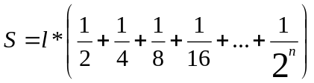
Получаем сумму членов бесконечно убывающей геометрической прогрессии, где 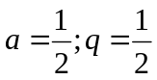:
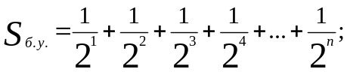
Формула определения суммы бесконечно убывающей геометрической прогрессии:

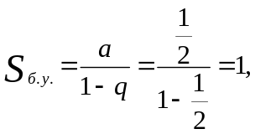 (1)

где - первый член геометрической прогрессии; - знаменатель прогрессии.
Таким образом

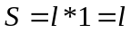.

Как видим, на первый взгляд решение очень простое, не вызывающее мысли о неразрешимости. Сумма пройденных Лисой отрезков равна всему пути , отделяющему ее от Зайца, то есть движение завершается, согласно опыту. Однако нас интересует суть процесса суммирования, сам момент разрешения, мыслимый явно. Для этого необходимо обратить внимание на источник знаковой конструкции используемой нами формулы (1). Она выводится из формулы определения суммы первых n-членов конечной геометрической прогрессии:
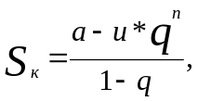

где - последний (n-й) член; - число членов прогрессии.
Возьмем предел 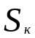 при .

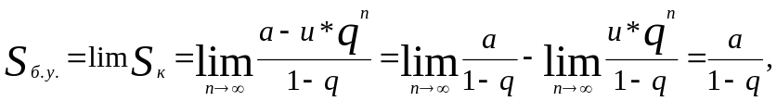
так как 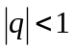, то 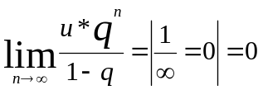.

Таким образом, разрешение апории происходит при предельном переходе. Следовательно, причину разрешения парадокса необходимо искать в математической природе предела.
Способ №2
Составляет интерес следующее решение, отображающее: как на практике происходит сведение бесконечно малой величины ни на что посредством деления.
Рассмотрим бесконечную последовательность членов убывающей геометрической прогрессии как сходящийся ряд:
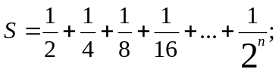
Представим каждый член этого ряда в виде разности следующим образом:
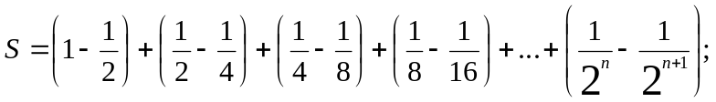
От этого ряд не изменился. Раскроем скобки: все дроби сократятся, кроме первой и последней:
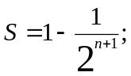

Возьмем предел:

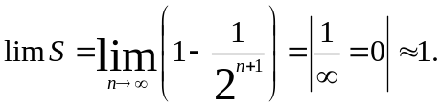

Вторым слагаемым «пренебрегаем» в виду его малости. Это и позволило С.А. Яновской и Д.П. Горскому счесть [1,с.271], что на механико-математическом уровне трудности, связанные с апориями Зенона, не устраняются. Современное решение этих апорий на механико-математическом уровне достигается путем идеализированных допущений (огрублений), обобщений и абстракций, которые соответствуют действительности не в абсолютном, а в относительном смысле слова. Так, с одной стороны, допускается, что нет сколь угодно малых величин (отрезка пути, промежутка времени, скорости или ускорения), которые нельзя было бы подразделить на еще более малые протяженные величины, а с другой - «достаточно малые» протяженные величины принимаются за непротяженные. Разумеется, при этих отклонениях (пусть незначительных) от действительного положения вещей логическое противоречие непосредственно не возникает. Однако ясно и то, что посредством такого рода «огрублений» или идеализаций мы отходим от условий, заданных апориями Зенона [1,с.271].
Математика - точная наука. И эта точность заключается в возможности задания наперед вполне точно определенной (желаемой) степени точности, удовлетворяющей условиям решаемой задачи, допускающей степень неточности в силу применения идеальных моделей к реальным процессам, обладающим в своем протекании (взаимодействии элементов системы) нестабильностью колебательного поведения вероятностных отклонений, возникающих по причине влияний такого количества различных по своей природе факторов, которые невозможно учесть в своей совокупности в рамках определенной теории, либо эта задача является чрезвычайно громоздкой и затруднительной для решения в виду большого множества неизвестных переменных в системе уравнений, по сравнению с известными значениями, также полученными эмпирически с какой-то погрешностью измерения или заданными аналитически, как возможно существующими в перспективе или реализуемыми на эксперименте. Таким образом, речь идет о достижении следующей цели: адекватного соотношения теоретического результата с результатом практики, обязательно включающим его [теоретический результат] в изменяющееся поле допуска своих [практически] возможных состояний, колеблющихся по закону, описание которого во всей своей полноте всеобщности является необъятной попыткой движения познания к постижению непостижимого. Структура организации решения проблемы образует цикл: от задания степени требуемой точности результата и самого его нахождения до оценки полученной неточности («наилучший в смысле строгости и доступности способ такого «учёта погрешностей» в результатах вычислений представляет собой способ границ» [7,с.388]) с последующим, в случае неприемлемого сравнения, совершенствованием методологии бесконечного приближения к истине со сколь угодно возможной степенью приближенности к ней, на сколько это позволяют способность человека к мышлению, познанию и сотворенные им же способы проникновения в тайны мироздания.
Итак, в таком смысле мыслимая нами точность, по сути, является степенью точности, как неотделимым сплавом со степенью неточности, с которой соотносится обратно пропорционально. То есть и степень точности, и степень неточности являются двумя противоположными, подразумевающими друг друга, сторонами медали одного понятия - относительности меры достижимой точности.
Такое «наше рассуждение дает вместе с тем возможность оценить» [меру], «насколько число 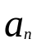 может в самом неблагоприятном случае отклониться от своего предела». В нашем случае разрешения интерпретированной апории - от 1 (при чем в сторону незначительного уменьшения); «это отклонение не может быть больше, чем» 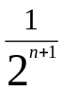 [4,с.48].
Рассмотрим замеченное следствие из второго способа решения апории.

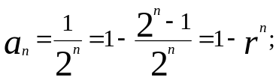
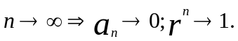

Рассмотрим кривую 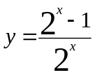, ограничившись при этом, ради удобства, неотрицательными значениями :

Рис. 2.

Теперь график наглядно изображает переход к пределу. Как видно из рисунка, кривая 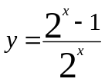 в интервале от 0 до ∞ все ближе прижимается к прямой 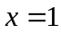, параллельной оси .
Представим в виде последовательности:
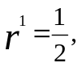 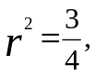 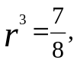 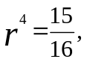 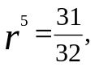 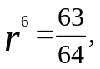 … , 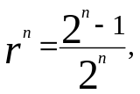 …

Теперь проиллюстрируем предел этой последовательности при помощи секторов, заполняющих всё большую площадь внутри окружности:

Рис. 3.

Примечательно следующее: разность между знаменателем и числителем каждого члена последовательности постоянна и равна единице:

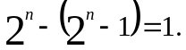

Построим графики функций 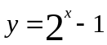 и 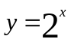:

Рис.4.

График функции сдвинут относительно графика функции на одну единицу длины по оси ординат вниз, поэтому разность значений функций в одной и той же точке равна единице. И сохраняется постоянной при сколь угодно большом значении координаты оси абсцисс. Получается, что одна и та же величина будет отниматься от всё более возрастающего значения функции , пока она не станет бесконечно малой по отношению к нему и перестанет существенно влиять на его величину. Тогда этой разностью можно «пренебречь» и отношение двух функций будет равно единице в силу потери ими каких-либо отличий по своим значениям в соответствующих точках интервала от 0 до ∞. При возрастании величина 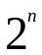 не стремится ни к какому определенному пределу, но неограниченно растет. Мы выражаем этот факт, говоря, что при возрастании величина стремится к бесконечности или обращается в бесконечность; символически мы пишем:

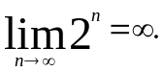
Тогда
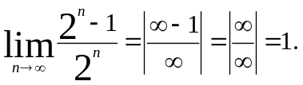

Единица не преуменьшает бесконечности, как бы растворяется в ней, поэтому мы ее опускаем. Но 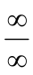 - неопределенность. Отношение бесконечностей дает какое угодно множество чисел (необязательно единицу), так как, преобразовав 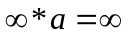, видим, что умножение любого числа на бесконечность не меняет результата. То же самое происходит при рассмотрении неопределенности 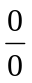. Поэтому мы должны подчеркнуть, «что символ ∞ ни в коем случае нельзя рассматривать как число, над которым можно производить действия так же, как и над другими числами; равенства или утверждения, выражающие, что какая-нибудь величина обращается в бесконечность, никогда не носят характера равенств между двумя определенными числами. Тем не менее, такой способ выражения и символ ∞ являются чрезвычайно удобными…» [4,с.51].
Итак, предприняв попытку решить апорию, что, в общем-то, нам удалось внешне, мы пришли к выводу, что для ясности преодоления парадокса необходимо овладеть глубинным понятием предела, так как, не смотря на предпринятые попытки визуализации предельного перехода, маргинальный момент все же ускользает от осознания его «разрешения» (употреблено в музыкальном значении слова). Согласно Коши, предел существует в некоторой малой окрестности точки вполне определенно. Судить же о предельном переходе от бесконечно удаленной точки к рассматриваемой точке невозможно. Рассмотрение нюансов теории Коши не ставится целью данного реферата.
Какова же мотивировка точного определения предела? Р. Курант пишет по этому поводу следующее [4,с.66]: «Не следует удивляться, что тот, кто в первый раз слышит отвлеченное определение предела последовательности, не сразу его вполне поймет.
Определение предела как бы заводит игру между двумя лицами A и B: А требует, чтобы постоянная величина могла быть приближенно представлена величиной таким образом, чтобы отклонение было меньше заданной им, A, произвольной грани 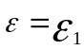. B выполняет это требование тем, что доказывает существование такого целого числа 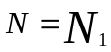, что все , начиная с элемента 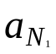, удовлетворяют требованию 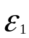. Тогда A хочет задать новую, меньшую грань 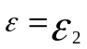; B со своей стороны выполняет это требование тем, что находит новое целое число 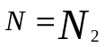 (быть может, много больше), и т.д. Если B в состоянии всегда удовлетворить требования A, какую бы малую грань A ни задавал, тогда мы имеем ту ситуацию, которая выражается символом 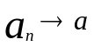.
Существует, без сомнения, психологическая трудность в овладении этим точным определением предельного перехода. Наше наглядное представление внушает «динамическую» идею предельного перехода как результата движения: мы «пробегаем» последовательность чисел 1, 2, 3, …, , … и наблюдаем при этом поведение последовательности . У нас такое ощущение, что при этом «пробегании» приближение должно быть доступно наблюдению. Но эта «естественная» установка не допускает точной математической формулировки. Для того чтобы прийти к точному определению, необходимо обратить порядок рассмотрения: вместо того, чтобы сперва следить за аргументом и затем рассматривать связанную с ним зависимую переменную , мы основываем наше определение на шагах, которые допускают последующую проверку утверждения . При таком исследовании приходится сначала выбирать сколь угодно малый интервал, окружающий , а затем проверять, возможно ли выполнить это условие, выбирая независимую переменную достаточно большой. Так-то мы приходим к точному определению предела, присваивая выражениям «сколь угодно малая грань» и «достаточно большое » символические имена и » [4,с.67].
Какова же мотивировка определения предела функции непрерывной переменной? Ведь путь, который проходит Лиса к Зайцу, непрерывен. «Определение предела в терминах 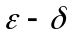 является результатом продолжавшихся много десятилетий усилий поставить это понятие на строгий математический базис.
Математикам XVII и XVIII веков, изучавшим движение и функцию, понятие независимой переменной, временной величины , непрерывно «текущей» к пределу 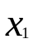, казалось само собой разумеющимся понятием. Это первичное течение независимой переменной ведет за собой вторичную величину 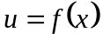, которая, так сказать, следует за движением . Наглядному представлению, что  «стремится», или «приближается», к постоянному значению , когда течет к , хотели дать точную математическую формулировку.
Однако со времен Зенона и его парадоксов попытки точной математической формулировки интуитивного физического или метафизического понятия непрерывного движения неизменно терпели неудачу. Дискретную последовательность значений 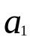, 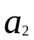, 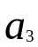, … можно пробегать шаг за шагом. Однако, когда имеют дело с непрерывной переменной , значения которой заполняют целый интервал числовой оси, тогда возникает трудная задача объяснить, каким образом должен приближаться к постоянному значению , чтобы принимал друг за другом и в надлежащем порядке все значения упомянутого интервала. Точки прямой образуют плотное множество, и когда достигнута какая-то точка, то не существует «ближайшей» к ней точки. Интуитивная идея непрерывной величины и непрерывного течения совершенно естественна. Однако нельзя на нее ссылаться, когда хотят выяснить математическую ситуацию; между интуитивной идеей и математической формулировкой, призванной описать в точных выражениях важные для науки элементы нашей интуиции, всегда останется разрыв, пробел. Парадоксы Зенона и указывают на этот пробел.
Коши первый понял, и в этом его заслуга, что при построении математического понятия можно и даже должно избегать ссылки на первоначальную наглядную идею. Как и в других вопросах, и здесь путь к научной ясности был найден в том, что формулировали понятия, соответствующие явлениям, принципиально «доступным наблюдению». Если мы поразмыслим, какое конкретное представление связываем со словами: «непрерывное движение», как поступить в конкретном случае, чтобы его констатировать, то мы почувствуем себя вынужденными принять такое определение, как определение Коши. Это определение статично: оно не пользуется интуитивным понятием движения. Напротив, только статическое определение и дает возможность точного математического анализа непрерывного движения и разрешает парадоксы Зенона, насколько это касается математики.
В определении в терминах независимая переменная не движется; она не «стремится» к пределу и не «приближается» к нему в каком-то физическом смысле. Эти выражения и символ сохраняют, и никакой математик не должен отказываться от наглядной картины, которую они вызывают. Но когда речь идет о том, чтобы проверить, существует ли предел, тогда следует применить именно определение с и . Достаточно ли хорошо согласуется это определение с наглядным «динамическим» понятием приближения - это вопрос такого же рода, как вопрос: достаточно ли хорошо описывают аксиомы геометрии наглядное понятие пространства? Обе формулировки являются неполными в том смысле, что они охватывают только часть нашего наглядного представления, но они дают надежный математический фундамент, чтобы на нем расположить интуитивный опыт.
Как и в случае предела последовательности, определение Коши покоится, так сказать, на обращении интуитивно приемлемого порядка, в каком хотелось бы рассматривать переменные. Вместо того, чтобы рассматривать сперва независимую, а затем зависимую переменную, мы сначала направляем свое внимание на «границу точности» для зависимой переменной, а потом пытаемся отграничить соответствующую «арену» для независимой переменной. Утверждение «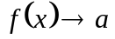, когда 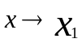» есть только краткое выражение той мысли, что это можно выполнить для любого положительного числа . Одна часть этого утверждения, например «», сама по себе не имеет смысла; одна одиночная непрерывная переменная стремится к пределу. Когда в предельном переходе независимая переменная «стремится» к , то величине позволяют быть как больше, так и меньше, чем , но решительно исключают равенство, требуя, чтобы было 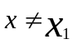, и, действительно, никогда не принимает значения . Таким образом, наше определение можно применить и к таким функциям, которые не определены при 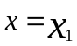, но имеют определенные пределы при стремлении к ; например, функция 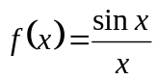 при 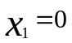. Этому исключению значения соответствует тот факт, что при нахождении предела последовательности при никогда не подставляют значения в формулу, скажем, для 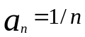.
Рассматривая, например, функцию 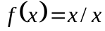 и заставляя стремиться к нулю, никогда не позволяют переменной принимать само значение 0. Но 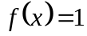 при всех 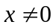, а потому предел существует и, согласно нашему определению, равен единице» [4, с.73].

б). Число π как предел

Зададимся вопросом: каково человеческое знание? Есть ли предел ему? Как оно граничит с незнанием? Вот как говорил Николай Кузанский об ученом незнании, о том, что знание есть незнание.
«Все исследователи судят о неизвестном путем соразмеряющего (proportionabiliter) сравнивания с чем-то уже знакомым, так что все исследуется в сравнении и через посредство пропорции. (Когда искомое сравнивается при этом с заранее известным путем краткой пропорциональной редукции, познающее суждение незатруднительно, и, наоборот, когда требуется много промежуточных звеньев, возникают трудности и неясности, как известно в математике, где начальные положения редуцировать к первым самоочевидным принципам проще, а последующие труднее, потому что надо обязательно проходить через те начальные). Итак, всякое разыскание состоит в более или менее трудном сравнивающем соразмерении. По этой причине бесконечное, как таковое, ускользая от всякой соразмерности, остается неизвестным» [3,с.50].
С чем же сравнивалось самое первое знание? Этот факт губится в перипетиях эволюции разума.
«Соразмерность не может быть понята помимо числа. Поэтому все соразмерное, так или иначе, охватывается числом» [3,с.50]. Как мы уже увидели, бесконечность - не число.
«Но последняя точность сочетаний в телесных вещах и однозначное приведение неизвестного к известному настолько выше человеческого разума, что Сократ убедился, что он знает только о своем незнании…» [3,с.51].
Как гласит легенда, Сократ, в ответ на восхваления учеником его преобладания знанием, начертал посохом на песке две окружности меньшего и большего радиуса, доказав, что вторая окружность хоть и заключает в себе большую площадь знания, но также имеет большую длину соприкосновения с незнанием, на границе с которым возникает большее множество вопросов, на которые мудрец не знает ответа. Так философ поразил своего ученика гораздо большим своим незнанием.
Агностицизм ограничивается рассмотрением области знания. Поиск нового знания внутри круга не приводит к успеху, так как новизна находится за пределами круга познанного человеком - в океане Незнания. Как только новое знание открывается разуму человека, круг расширяется: незнание становится знанием, неизвестное известным, новое старым. Другое дело, что гносеологически эту схему можно рассматривать не только в плоскости, но и в пространстве. Тогда мы увидим, что процесс познания человека может двигаться как в экстенсивном направлении, охватывая новые области незнанного, так и в интенсивном, углубляясь в конкретную область. В этом случае и говорят: новое - забытое старое.

Рис. 5. Пространственная модель, изображающая экстенсивный и интенсивный ход познания.

Конкретная точка внутри цилиндра знания известна нам, если определены ее координаты 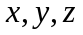 во времени . Следовательно, мы знаем о ней абсолютно все. Но точка - это ничто. Следовательно, мы не знаем ничего. Так говорил Сократ: я знаю, что НИЧЕГО НЕ ЗНАЮ, а прибавка «но другие не знают даже этого» не значит, что Сократ признавал за собой больше знаний, чем у других, а лишь то, что он осознавал это - незнание ничего, в отличие от других. Так говорил Кузанский об ученом незнании: «Все, чего мы желаем познать, есть наше незнание. Если мы сможем достичь этого в полноте, то достигнем знающего незнания. Для самого пытливого человека не будет более совершенного постижения, чем явить высшую умудренность в собственном незнании, всякий окажется тем ученее, чем полнее увидит свое незнание» [3,с.51].
Перейдем же к наиболее интересующему нас вопросу «о том, что точная истина непостижима».
«Поскольку в равенстве мы тоже видим ступени - среди подобных вещей одна больше равна другой, чем третьей, смотря по сходству и различию…,- то нельзя найти даже двух вещей, так подобных и равных друг другу, чтобы они не могли бесконечно становиться еще более подобными. Соответственно мера и измеренное при любом их равенстве тоже всегда останутся разными. Наш конечный разум, двигаясь путем уподоблений, не может поэтому в точности постичь истину вещей. Ведь истина не бывает больше или меньше, она заключается в чем-то неделимом и, кроме как самой же истиной, ничем в точности измерена быть не может, как круг, бытие которого состоит в чем-то неделимом, не может быть измерен некругом» [3,с.53]. Именно здесь напрашивается рассмотрение математического способа нахождения числа . «Не являясь истиной, наш разум тоже никогда не постигает истину так точно, чтобы уже не мог постигать ее все точнее без конца, и относится к истине, как многоугольник к кругу: будучи вписан в круг, он тем ему подобнее, чем больше углов имеет, но даже при умножении своих углов до бесконечности он никогда не станет равен кругу, если не разрешится в тождество с ним» [3,с.53]. То есть точное равенство в мире абсолютно невозможно. Это придает вещам неповторимую индивидуальность.
«Итак, об истине мы явно знаем только, что в точности, как есть, она неуловима: наш разум относится к истине, как возможность - к абсолютной необходимости, не могущей быть ни больше, ни меньше, чем она есть. Недаром суть (quidditas) вещей, истина сущего, непостижима в своей чистоте, и, хоть философы ее разыскивают, никто не нашел ее как она есть. И чем глубже будет наша ученость в этом незнании, тем ближе мы приступим к истине» [3,с.54].
В III в. до н. э. Архимед в сочинении «Об измерении круга» вычислил приближённое значение числа , как отношение длины окружности к диаметру, равное 22:7. Далее удваивая количество сторон (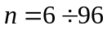, т.е. четыре раза) правильного вписанного в окружность и описанного многоугольников, таким образом, определил границы, между которыми где-то лежит число :
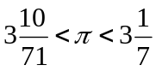;
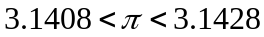.

Рис. 6.

«Архимед последовательно определяет стороны описанных 6-угольника, 12-угольника, 24-угольника, 48-угольника и 96-угольника, выраженные с помощью диаметра, а именно, с тонким математическим чутьём он даёт для определяемого лишь приближённо отношения диаметра к стороне описанного многоугольника всегда несколько меньшее значение для того, чтобы получить для его периметра и, тем более для длины окружности, верную верхнюю границу… Чтобы найти нижнюю границу отношения длины окружности к диаметру, Архимед пользовался соответствующими вписанными многоугольниками. При этих вычислениях Архимед с той же сознательной уверенностью берёт встречающиеся квадратные корни всякий раз так, чтобы получить для соответствующих сторон многоугольника немного меньшие значения. Таким образом, он получает для периметра вписанного многоугольника, а следовательно, тем более для длины окружности, верную нижнюю границу» [8,с.31-32].
В виду удвоения сторон при бесконечном приближении многоугольника к окружности эту задачу можно отнести к числу апорий класса «Дихотомии».
Существование точного числа вполне очевидно, как вполне четко ограниченное завершенное объективное существование круга радиусом R=1, то есть «геометрическим значением числа является площадь круга радиуса 1. Наше убеждение в существовании этого числа основывается, следовательно, на том наглядно очевидном положении, что эта площадь может быть измерена при помощи некоторого (рационального или иррационального) числа, которое мы тогда просто обозначаем через . Однако это определение мало чем помогает, если мы хотим действительно получить это число с известной точностью. Чтобы произвести подобное вычисление, мы не можем поступить иначе, как представить число посредством некоторого предельного процесса, именно рассматривая его как предел последовательности хорошо известных и легко определимых чисел.
Уже Архимед в своем методе исчерпывания вступил на этот путь, исчерпывая все более и более круг при помощи правильных многоугольников с возрастающим числом сторон, все теснее и теснее прилегающих к окружности. Если обозначить через 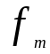 площадь правильного вписанного в круг m-угольника, то площадь 2m-угольника выражается через известной из элементарной математики формулой:

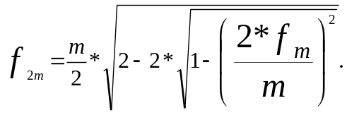

Заставляя пробегать не последовательность всех целых чисел, но только последовательность степеней числа 2, 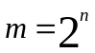, т.е. рассматривая как раз те правильные многоугольники, вершины которых получаются путем последовательного деления окружности пополам, мы получим площадь круга в качестве предела

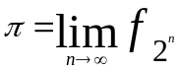.

Это представление числа в виде предела действительно дает средство для приближенного его вычисления; в самом деле, отправляясь от значения 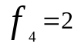, можно последовательно вычислять члены этой последовательности, сходящейся к пределу . Оценку степени приближения члена 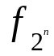 к числу можно получить так. Построим касательные к окружности, параллельные сторонам вписанного 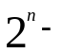угольника. Эти касательные образуют описанный многоугольник, подобный вписанному угольнику, со сторонами, увеличенными в отношении 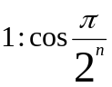. Поэтому площадь 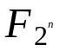 описанного многоугольника дается формулой

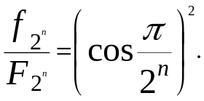

Так как площадь описанного многоугольника, очевидно, больше площади круга, то

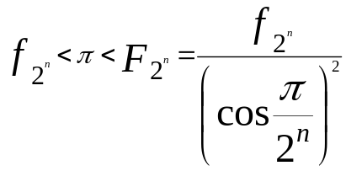.

Мы хотели бы здесь отметить, что этот способ вычисления площадей путем исчерпывания данной фигуры с помощью многоугольников, площади которых легко вычислить, лежит в основе понятия интеграла» [4,с.65].
Рассмотрим доказательство точного значения числа , а точнее теорему №1 Арзуманяна:
Число равно произведению отношения прямого угла к сверхмалому углу на синус удвоенного этого сверхмалого угла.
Доказательство:

Рис. 7.

Данное построение прямоугольного треугольника 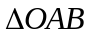 основано на теореме, согласно которой угол, вписанный в окружность, равен половине соответствующего центрального угла. Таким образом, вписанный в окружность 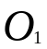 угол 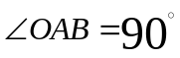, так как построен на центральном угле 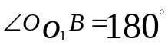.

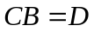;
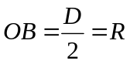;
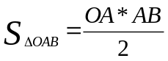;
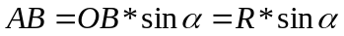;
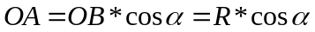;
Тогда

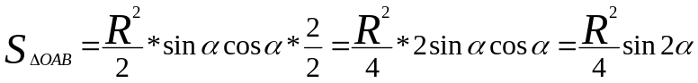;

Теперь площадь «круга» при сверхмалых значениях угла будет таковой:

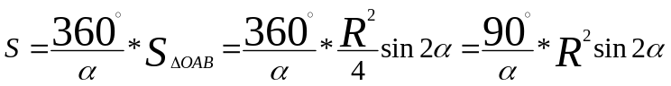,

где 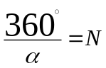 - количество треугольников типа , составляющих окружность при сверхмалых значениях угла 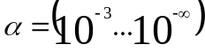.
С другой стороны, площадь круга определяется как превосходящая площадь квадрата со стороной, равной радиусу круга R, на число :

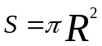.

Приравняем

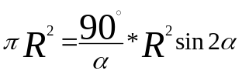;
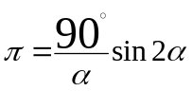.

Теорему №1 доказано.

Рис. 8. Неправильный многоугольник, который получается при вращении при угле 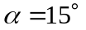.

Арзуманян признает, что имеет дело с этим многоугольником: «…взяв прямоугольный и вращая его вокруг точки O на 360°, мы получим некий многоугольник, который можно назвать кругом при очень малых значениях стороны AB этого прямоугольного треугольника» с какой-то степенью округления многоугольника, как бы его сглаживания.
Выясним: если произвести операцию зеркального отражения относительно оси симметрии, избранной прямой OA, и получить 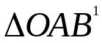, то не будет ли точка 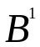, лежащая на продлении AB, принадлежать окружности O?
Докажем это.

Рис. 9.
Проведем под углом прямую 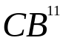 до пересечения ее с окружностью O. То есть

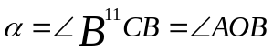;
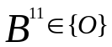.

Согласно теореме о соотношении вписанного угла к центральному 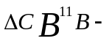 прямоугольный треугольник и подобный треугольнику по III признаку подобия. Следовательно, линии 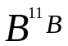 и 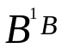 опущены в точку B под одним углом β и совпадают. Значит, точки 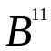 и лежат на одной прямой AB:

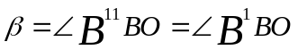.

Теперь проведем прямую линию 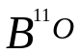

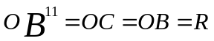;

Значит 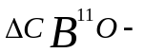 равнобедренный треугольник и 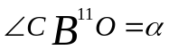. Тогда внешний угол 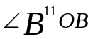, который является смежным углу 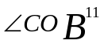 и равняется сумме двух остальных углов треугольника 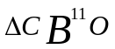, то есть:

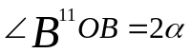.

Заметим, что в силу симметрии:

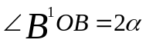,

то есть

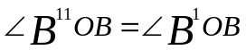.

Таким образом, приходим к выводу, что:

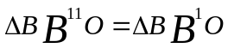,

так как сторона OB у них общая, а углы α и β равны, как уже доказано:

,
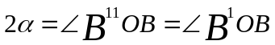.

Следовательно:
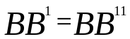 или 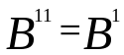,

то есть точки и совпадают и так как:

, то и 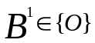,

что и требовалось доказать.
Итак, если прямую BA продлить до пересечения с окружностью O, то получим точку пересечения , и, соединив ее с точкой O - центром окружности O, - получим 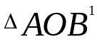 - и это будет операцией симметрического «зеркального» отражения треугольника , относительно прямой OA.
Чтобы подчеркнуть равенство этих треугольников по принципу их построения, на рисунке изображена окружность 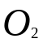, равная окружности .
При чем:

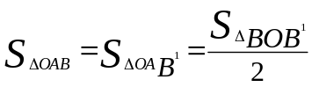.

Провращаем же 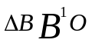 вокруг точки O

Рис. 10. Правильный многоугольник, получившийся при вращении при угле 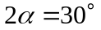.

Следовательно, сколько углов или 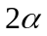 вмещается в 360°, столько соответственно и треугольников или 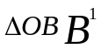 будет вмещаться в круге. Треугольников с углом вдвое меньше по количеству, но они вдвое больше по площади.
Таким образом, площади обоих многоугольников: правильного (рис. 3) и неправильного (рис. 2) - состоят из одного и того же количества треугольников типа . Поэтому их суммарная площадь ровно на столько же приближена к площади круга, как и площадь многоугольника. Уменьшая , мы увеличиваем количество треугольников или количество сторон многоугольника:

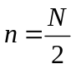.

А площадь, выраженная формулой
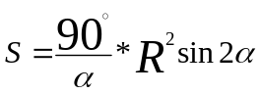,

является не чем иным, как площадью правильного угольника, если соответственно скомпоновать треугольники в круге и выбирать так, чтобы получалось четное . Хотя эта формула позволяет получить площадь и неправильного многоугольника, замыкающая сторона которого меньше в каком-то соотношении с остальными равными между собой сторонами, так как мы можем брать любое (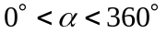). Единственно, от какого «стереотипа» удалось избавиться - это то, что можно брать многоугольники с не только четным, но и нечетным, и даже дробным, так как функция площади зависит напрямую от , а можно вычислить для любого :

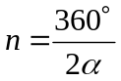

Попробуем получить формулу нахождения площади многоугольника, вписанного в окружность радиусом , при известном числе сторон этого многоугольника, то есть так чтобы зависимость от выступала в явном виде.
Согласно В. Бляшке, «под площадью многоугольника … мы понимаем сумму площадей треугольников» [11,с.14]. Поэтому ясно, что придется сначала выяснить какова площадь некоторого треугольника, а лишь затем просуммировать ее раз. Для упрощения задачи рассмотрим частный случай, то есть множество правильных угольников, для которых выразим формулу площади в общем виде, применимой к любому такому многоугольнику. Если мы имеем дело с именно правильным многоугольником, то ясно, что он всегда будет состоять равнобедренных треугольников, которые можно преобразовать в прямоугольники.

Рис. 11.

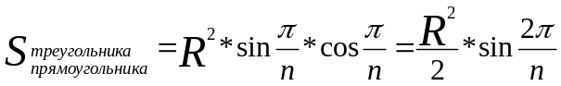;
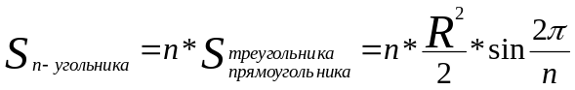.

Таким образом, пришли к результату

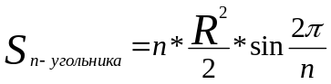.

Подставим в эту формулу соотношения

; 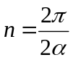; 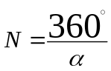,

получим

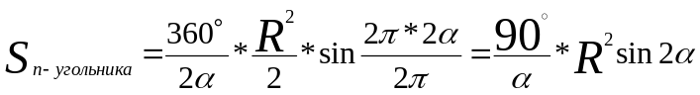.

Представляется возможным подставлять в обе формулы соответственно любое или , взятые произвольным образом из числового континуума.
Как Архимед, так и Арзуманян «ходят» возле окружности, делая шаги по многоугольнику. Один шагает равными четными шагами, другому приходится в конце сделать шаг поменьше (при - дробном). Так остроумно предлагал сделать Диоген Зенону: просто сделать шаг из пункта A в пункт B, что, естественно, не исчерпывает парадокса.
Заслуга Арзуманяна состоит в попытке избавления от допущений в математических выкладках.
Решение Арзуманяна является половиной решения Архимеда, так как охватывает лишь приближение вписанного многоугольника к окружности, и, в сущности, представляет собой уточнение нижней границы (НГ) области существования , то есть сужаются границы существования числа , смещая левую часть неравенства вправо
математика философский парадокс зенон
,

но, не достигая самого собственно абсолютного значения , которое как таковое остается еще непознанным человечеством. Потому что при таком методе:

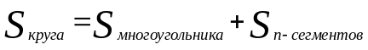.

Сколь бы не было мало второе слагаемое, оно существует при сколь угодно большом числе :

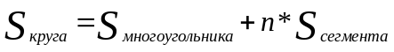,

где 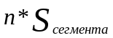 в абсолюте являет собой 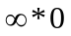 - неопределенность.
На окружности не найти и малейшего прямого отрезка. Любые сколь угодно близко лежащие точки при соединении их прямой образуют все же - хорду, а не дугу окружности. Таким образом, отношение площади многоугольника к площади квадрата никогда не даст абсолютно истинное число , в этом прав Арзуманян. При превращении многоугольника в окружность, хорда должна стянуться точку, но мы помним, что 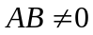, т.е. 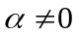. «Угол и величина отрезка AB какими бы бесконечно малыми не были бы, не могут быть равными нулю, так как в этом случае значение числа будет равно нулю» [6,с.16]. Здесь консенсус с Парменидом, который говорил: из ничего не возникает нечто. Соответственно признается факт, что не могут быть равными нулю и 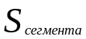, нечто не сводится на ничто посредством деления. Здесь необходим предельный переход Коши. Возьмем предел:

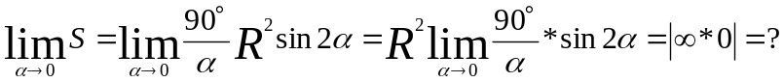.

Если данную неопределенность невозможно раскрыть и решить предел, то вычисление точного числа этим методом действительно невозможно. Однако мы можем его решить через первый замечательный предел:

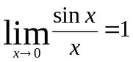.

Тогда

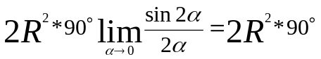.

Градусы мы вынуждены заменить радианами:
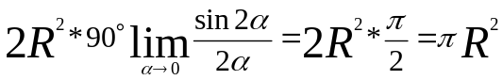.
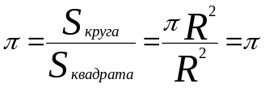;
.

Пришли к тождеству, которое хоть и показывает, что предельный переход преобразования, когда многоугольник вырождается в окружность, возможен, но не дает нам числового выражения, которое является искомым.
Противоречие в том, что для того, чтобы получить абсолютно точное из формулы

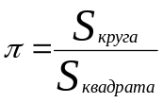,

необходимо до этого уже располагать абсолютно точным значением площади круга 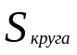, но тогда таковая надобность в числе отпадает.
В связи с этим скажем кое-что о квадратуре круга. «Проблема квадратуры круга - гораздо сложнее и требует техники математического анализа. Так как круг радиуса имеет площадь 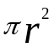, то проблема построения квадрата, площадь которого равна площади круга с радиусом 1, равносильна построению числа 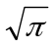, равного стороне искомого квадрата. Число допускает построение в том и только в том случае, если допускает построение число . Исходя из данной нами общей характеристики чисел, допускающих построение, мы установили бы неразрешимость проблемы квадратуры круга, если бы показали, что не содержится ни в каком поле 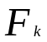, возникающем из поля рациональных чисел посредством последовательных присоединений квадратных корней. Так как все числа, принадлежащие таким полям, являются алгебраическими, т.е. удовлетворяющими уравнениям с целыми коэффициентами, то неразрешимость квадратуры круга была бы доказана, если бы было установлено, что число - не алгебраическое, а трансцендентное.
Технический аппарат, необходимый для доказательства трансцендентности числа , был создан Шарлем Эрмитом (1822-1905), который доказал вместе с тем трансцендентность числа . Несколько усовершенствовав метод Эрмита, Ф. Линдеман (в 1882 г.) сумел доказать трансцендентность числа и тем самым окончательно исчерпал вопрос, остававшийся без ответа на протяжении тысячелетий» [5,с.205].
Липман Берс приводит формулу для нахождения , выводимую из ряда Тейлора, которая «позволяет легко вычислить с высокой степенью точности» [10,с.32].
Как видим, Л. Берс употребляет выражение «степень точности».
«Значения … необходимо выбирать … в соответствии с требуемой точностью решения поставленной задачи» [6,с.11], в контексте слов напрашивается понимание точности, как «степени точности», которую мы можем вполне определенно задать. Но об абсолютной степени говорить не приходится, ибо в ЭВМ мы не можем заложить 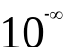, так как это уже не число и его невозможно закодировать. Возможно, это одна из тех задач, «выполнение которых не следует поручать вычислительным машинам, независимо того, можно ли добиться того, чтобы вычислительные машины их решали» [12,с.23]. Следует избегать механицизма в мышлении, или, выражаясь словами Дж. Вейценбаума, «экспансионизма инструментального мышления».
«Мы получаем поразительно точное значение числа , достаточное для решения любых инженерных задач» [6,с.11]. Само выражение «поразительно точное» показывает, что речь идет о ступенях точности. Как известно, чертежный размер детали всегда содержит поле допуска, при этом точность еще и экономический вопрос.
Поэтому приходим к такому рассуждению, что точность в смысле степени точности есть неточность. Заключаем, что суждение об относительности истины («сколько людей - столько и истин») касается лишь относительности определения человеком границ абсолютной истины.

Заключение

«Мы убедились, что во всех рассуждениях Зенона вопрос ставится вовсе не о том, можем ли мы воспринимать движение посредством чувств или не можем. В том, что движение воспринимается чувствами, ни Парменид, ни Зенон, не сомневаются. Вопрос состоит в том, возможно ли мыслить движение, если, мысля движение, мы допускаем при этом, что пространство, в котором движутся тела, состоит из множества отделенных одна от другой частей, и если допускаем, что время, в котором протекают все явления и происходит движение, состоит из множества отделенных друг от друга моментов. Неизбежность противоречий, к которым при этих предпосылках приходит мысль, доказывает, по Зенону, что утверждаемая противниками Парменида мыслимость множества невозможна» [2,с.56].
Липман Берс, исследуя такой же ряд, который рассмотрели мы, говорил: «Конечно, Зенон видел бегунов, достигавших финиша; поэтому нам остается лишь догадываться, ЧТО он хотел сказать этим и другими своими парадоксами. Но если Зенон хотел сказать, что сложение бесконечного множества чисел нельзя толковать как процесс, аналогичный сложению конечного их числа, то он был, разумеется, прав» [10,с.39]. Продолжая мысль, математик подмечает, «что с бесконечными суммами не всегда можно обращаться, как с конечными», рассматривая это на примере ряда, сумма которого изменяется при перестановке слагаемых в другом порядке, хотя он по-прежнему «содержит те же члены». «Каково же истинное значение суммы? Чтобы ответить на это, необходимо дать точное определение суммы в случае бесконечного числа слагаемых» [10, с.40-41].
Движение преодолевает расстояние. Числовая ось - это непрерывная, сплошная прямая. Число - дискрета. Сплошность [непрерывность] содержит бесконечное множество дискрет, так как дискреты не существует в ней объективно, а выделяются [наделяются] умозрительно. Посредством человеческого мышления сплошное начиняется дискретами. Сплошное мыслится разумом лишь в дискретных состояниях. Мы мысленно останавливаем движение стрелы, обозревая в этот запечатленный момент изменение других параметров (тоже в этот момент остановленных мысленно), с ним связанных, таких как изменение пространственных координат положения тела во времени. Этот момент длится в нашем сознании некоторое конечное время обдумывания, то есть сравнения состояния тела с состоянием, взятым в предыдущий момент. Что примечательно, между любыми рассматриваемыми моментами лежит конечное время. Иначе, если разность между временными моментами ноль, то это один и тот же момент. Это приводит к тому, что между любыми сколь угодно мало отличающимися по времени моментами мы можем выделить бесконечное множество промежуточных моментов. В любом промежутке сплошного процесса мы можем выделить бесконечное множество его отличных состояний. Отличия все меньше, но не сводятся к нулю. Например, невозможно на прямой найти две точки, между которыми бы уже не было других точек этой прямой (имеется в виду, что в этом месте прямая не прерывается, а непрерывна). Поэтому существование прямой невозможно полностью определить только посредством более простой фигуры - точки. Сплошное не выразить через дискретное. Причина в том, что, абстрагируясь, человек не может до конца избавиться от предметного мышления (ребёнок считает на пальцах), иначе абстракцию невозможно было бы вообще себе вообразить. Поэтому, размышляя о таких абстракциях, как точка, прямая линия, плоскость, мы все же представляем их в сознании с некоторой толщиной, помня при этом, что они ее не имеют. Не беря во внимание, по Кузанскому, «что математика лучше всего помогает нам в понимании разнообразных божественных истин» [3,с.64], мы находим у него, однако, эту мысль о том, что «самыми надежными и самыми несомненными оказываются сущности более абстрактные, в которых мы отвлекаемся от чувственных вещей, - сущности, которые и не совсем лишены материальных опор, без чего их было бы нельзя вообразить, и не совсем подвержены текущей возможности» [3,с.65].
Как пишет Б.В. Бирюков («Свет не вне меня, а во мне»): «Абстракция, абстрактные конструкты понимались Вейлем совсем не «идеалистически»: доминантой его подхода к математическому - более общо, теоретическому знанию как таковому - было построение: символическая, знаковая конструкция. Не «умозрительные», так сказать, абстрагирование и обобщение, а абстракция, опирающаяся на регулярные, по определенным правилам (система которых не обязана быть «замкнутой» и неизменной!) порождаемые знаковые образования, - вот что главное. Ибо последние суть средства, служащие в качестве реально-наглядной опоры для ума. Это необходимая питательная среда, в которой взращивается мысль математика и математизирующего естествоиспытателя, развертывается процесс теоретизации вообще. Именно абстракция, опосредованная символизацией, приводит к шагам, совершающимся под девизом «мыслить конкретно!»».

Список использованной литературы

1. Ф.Х. Кессиди «От мифа к логосу», М., «Мысль», 1972, 312 с.
2. В.Ф. Асмус «Античная философия», издание 2-е, дополненное, Москва «Высшая школа», 1976, 539 с.
3. Н. Кузанский «Сочинения в двух томах», том 1, Москва «Мысль», 1979, Философское Наследие - том 80-й, 486 с.
4. Р. Курант «Курс дифференциального и интегрального исчисления», том 1.
5. Р. Курант и Г. Роббинс «Что такое математика?».
6. Арзуманян Л.С. «Доказательство точного значения числа ».
7. «Энциклопедия элементарной математики» под ред. П.С. Александрова, А.И. Маркушевича и А.Я. Хинчина, книга первая «Арифметика», государственное издательство технико-теоретической литературы, Москва-Ленинград, 1951, 441 с.
8. Ф. Рудио «О квадратуре круга», перев. с нем., под ред. и с примеч. акад. С.Н. Бернштейна, ГТТИ, изд. 3-е, 1936.
9. Г. Вейль «Математическое мышление», под ред. Б.В. Бирюкова и А.Н. Паршина, Москва «Наука», главная редакция физико-математической литературы, 1989, 400 с.
10. Липман Берс «Математический анализ», том 2, перевод с английского Л.И. Головиной, под ред. И.М. Яглома, Москва «Высшая школа», 1975, 544 с.
11. В. Бляшке «Круг и шар».
12. Дж. Вейценбаум «Возможности вычислительных машин и человеческий разум: от суждений к вычислениям», Москва «Радио и связь», 1982, 358 с.

